Муниципальное бюджетное дошкольное образовательное учреждение
«Детский сад №20 «Жар-птица» г. Феодосии Республики Крым»

«Новогодние приключения»
Сценарий новогоднего праздника в подготовительной группе

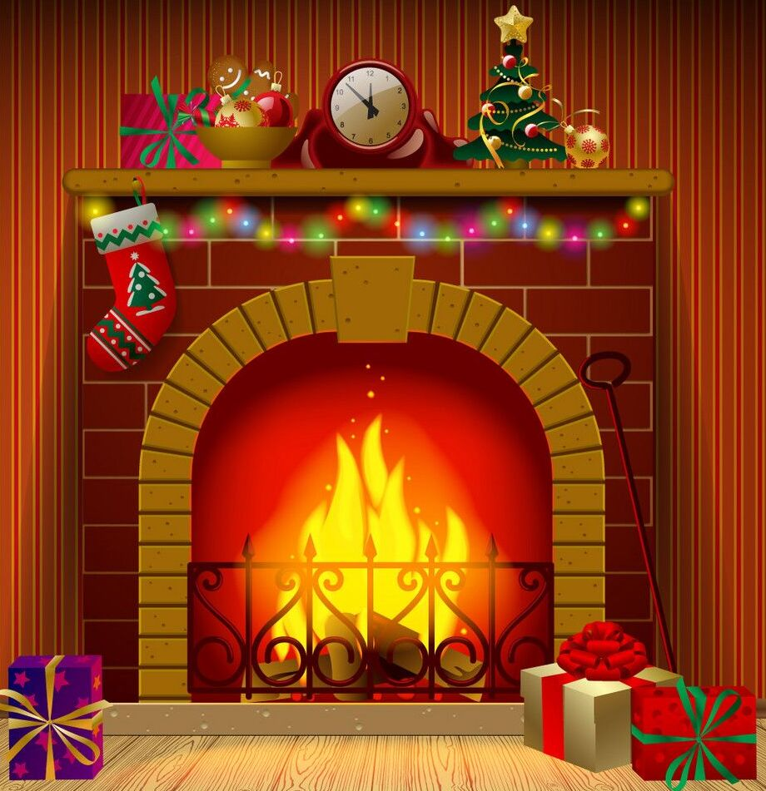

Составитель:
Музыкальный руководитель
Шелопина Е.Е.

2021г.
Цель: Создание у детей праздничного настроения, атмосферы радости от предвкушения новогоднего праздника.
Задачи:
Образовательные: Продолжать учить детей выразительно исполнять музыкальные, танцевальные, стихотворные номера
Развивающие: Продолжать развивать вокальные навыки, координацию движений в танцах, способствовать развитию чувства ритма.
Развивать артистические способности, коммуникативные навыки, совершенствовать умение играть роли.
Воспитывающие: Продолжать воспитывать выдержку, внимание, чувства дружелюбия и взаимовыручки, культуру поведения на празднике, желание радовать друзей и близких стихами, песнями, танцами.
Место проведения: Музыкальный зал
Действующие, лица (взрослые)
Ведущий
Снегурочка
Дед Мороз
Кикимора
Леший
Дети: 2 сыщика, гномики, золотые рыбки, разбойники, снежинки, Материалы и оборудование: костюмы героев, волшебные часы со съёмными стрелками, камин, бинокль, фонарик, мешок с подарками,
Ход праздника: Звучит завывание вьюги. В зал залетают две снежинки, разлетаются по разным углам.
1 снежинка: Ау!
2 снежинка: Ау!
1 снежинка: Ты здесь?
2 снежинка: Я здесь.

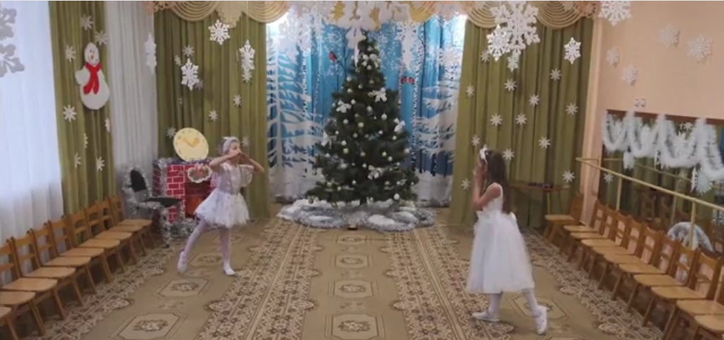

Подлетают друг к другу. Оглядываются по сторонам.
1 снежинка: Ах, куда же мы попали?
2 снежинка: Мы в большом просторном зале.
Помнишь, мы с тобой летели –
Мимо сосен, мимо елей…
1 снежинка: Значит, это детский сад?
Только что-то нет ребят…
2 снежинка: Всё готово, что ж мы ждём?
Мы сюда их позовём,
Скажем мы, что Дед Мороз
Ёлку в детский сад принёс.
1 снежинка: Все скорей сюда идите
Собирайтесь в этот зал,
Если видеть вы хотите
Новогодний карнавал!
2 снежинка: Приглашаем только тех,
кто смеётся громче всех,
кто здесь спляшет и споёт,
хороводы заведёт.
Обе снежинки: Громче музыка играй,
Ёлочка, гостей встречай!
Танец-вход
(после танца останавливаются по обе стороны ёлки)

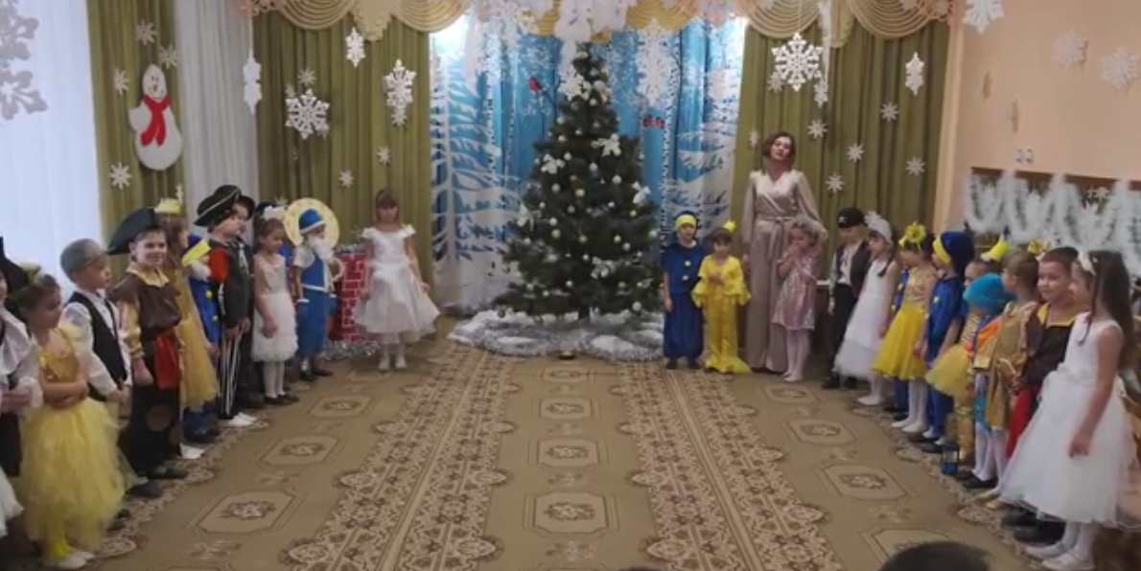

Ведущий: Дни, словно стрелочки часов,
Спешат, спешат вперед.
И вот уже который раз
Зимы настал черед.
А с ней веселый, озорной
Спешит к нам Новый год!

Реб.1:День чудесный настаёт,
К нам приходит Новый год!
Праздник смеха и затей,
Праздник сказки для детей!

Реб.2: Как пробьет волшебный бас
На часах двенадцать раз,
К нам придет веселый праздник –
Фантазер, шутник, проказник!

Реб.3: Он подарит песни, сказки,
Всех закружит в шумной пляске!
Улыбнется, подмигнет,
Этот праздник – Новый год!
Песня «Новый год»

Реб.4: Что за ёлку нам принёс
Добрый Дедушка Мороз!
Как стройна и величава
Посмотрите слева, справа.

Реб.5: Наша ёлочка на диво
и душиста и красива
Вся в игрушках и хлопушках
так нарядна и стройна
Но, скажите, почему же
без огней стоит она?
Дружно скажем…
Все:1,2,3 - наша ёлочка гори!

Ведущий: Прокричали мы без толку,
Не горят огни на ёлке.
Ну-ка снова скажем дружно… Все:1,2,3
наша ёлочка гори! (Огни на ёлке зажигаются)

Реб.6: Ёлка-ёлочка, сияй,
Огоньками вся сверкай,
А мы будем петь, плясать,
Праздник весело встречать!

Хоровод «К нам приходит Новый год»
(после хоровода садятся на стульчики)

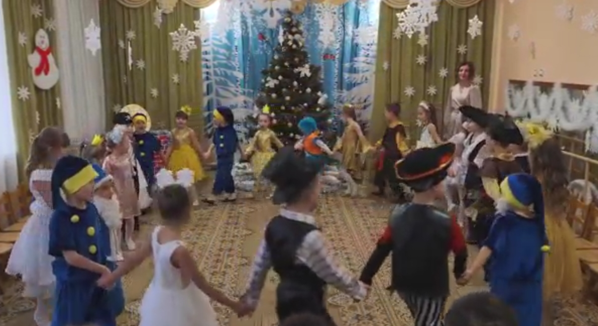

Ведущий: Наступает Новый год
Время радостных забот
Время добрых новостей
Время сказочных гостей!

Звучит музыка, выходит Снегурочка, танцуя, обходит зал

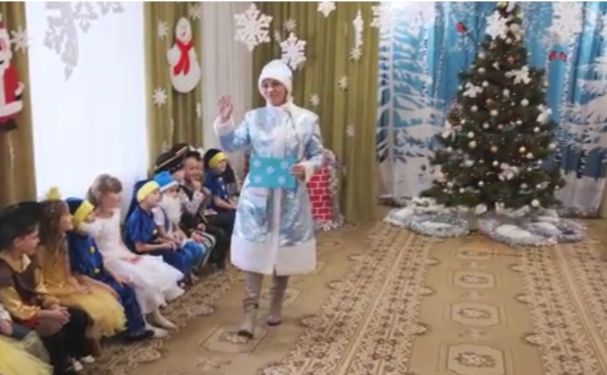

Снегурочка: Здравствуйте, мои друзья!
Что, узнали вы меня?
Я к вам пришла из сказки зимней,
Я вся из снега, серебра.
Мои друзья – метель и вьюга,
Я всех люблю, ко всем добра.
Вместе с дедушкой Морозом
В гости к вам спешу сюда.
Все меня на праздник ждут,
Все Снегурочкой зовут.

Ведущий: Здравствуй, Снегурочка! Мы очень рады видеть тебя!
Снегурочка: От Дедушки Мороза я принесла письмо для вас. (Отдаёт письмо ведущей)
Ведущий: Давайте прочтем его сейчас (читает):
«Дорогие ребята! Поздравляю вас с Новым годом! Как только мои волшебные часы начнут свой перезвон, ждите меня в гости. Ваш Дедушка Мороз»
Ведущий: Так вот почему в нашем зале новые часы! Они волшебные и помогут нам встретиться с Дедом Морозом.
Звучит тревожная музыка.
Ведущий: Ребята, а что это за звуки? Неужели Дед Мороз уже к нам идёт, что-то рановато, ведь часы ещё не пробили.
(Под музыку, в зал вбегает Кикимора, за ней, оглядываясь, шагает Леший)
Леший: Кикимора, ты, не спеши!
Кажется, уже пришли!
(Кикимора обращает внимание, на зал, на ёлку)
Кикимора: Леший! Леший -посмотри!
Мы не зря с тобой спешили,
Прям на праздник угодили.
Ах, как славненько кругом!
Елочка, шары, игрушки…
Бусы, мишура, хлопушки…
Леший: Вижу, вижу- красота.
Стоит елка зелена.
(Подходит к детям) Глянь, Кикимора, - какие детки!
Может, съесть их, как конфетки?
Кикимора: Да постой ты, погоди.
Ты сюда, ко мне иди,
Вот часы - посмотри!
Полночь как на них пробьет –
Так наступит Новый Год!
Ведущий подходит к Кикиморе и Лешему

Ведущий: Здравствуй, Кикимора, ты зачем сюда пришла? Зачем Лешего привела?

Кикимора: Как зачем? Огни горят!
Новый год собрал ребят!

Леший: Всем подарки раздадите, и конфеты все съедите?! И все без нас?
Снегурочка: Вас сюда никто не звал!
Где приглашение на бал?
Здесь праздник будет - у ребят,
Это же ведь детский сад!

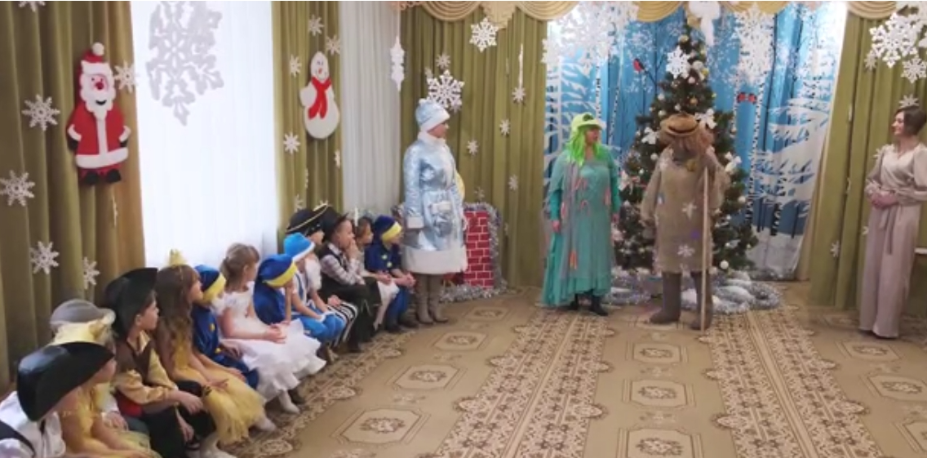

Кикимора: Значит выгнать нас хотите?!
Леший: Ну, теперь добра не ждите!
Кикимора: Вы обидели меня. Отомщу теперь вам я!
Я Кикимора лесная,
Я – колдунья деловая!
Делать пакости люблю!
Вредничаю и шалю!
Я испортить праздник рада –
Это лучше шоколада!

Леший: Вам веселья не видать! Новый год вам не встречать!
Кикимора: Часы волшебные сломаю,
стрелки разбросаю...
Я минутки заберу, Новый год остановлю!
Карамба-марамба брысь! И часы - остановись!
Леший, что стоишь без дела?
Хватай стрелочки скорее! - бегут к Часам.
Звучит тревожная музыка, звук разбитого стекла, Леший - снимает стрелки с часов и вместе с Кикиморой убегает
Ведущий: Стойте! Стойте! Подождите!
Стрелочки часов верните!
Ребята, что же нам теперь делать? Часы не пробьют, и Дедушка Мороз не придет к нам. Нужно нам стрелочки вернуть.

Снегурочка: Чтобы стрелки отыскать - нужно сыщиков позвать!
Сыщики скорей идите, стрелочки часов ищите!
Инсценировка «Сыщики ищут стрелки часов»

Сыщик: Все нам ясно – Кикимора с Лешим одну стрелку в море синее бросили, а вторую – с собой в дремучий лес забрали, там и ищите - уходят.
Ведущий: Куда же нам теперь отправляться?
Снегурочка: Предлагаю, отправиться к морю синему, там стрелочку поискать. Вы готовы? (ответ детей). Тогда в путь! Возле стульчиков вставайте и за мною повторяйте:
вправо – влево повернись,
На месте покружись
на море синем окажись!
Ведущий: Вот мы и у синего моря, но нам на дно не опуститься. Кто же нам поможет?

Под музыку появляется золотая рыбка
Золотая рыбка: Не знаю я печали,
Не ведаю забот.
В морях и океанах
Плескаюсь круглый год.
Снегурочка: Рыбка, мы просим у тебя помощи! Помоги нам достать со дна морского стрелку от волшебных часов, а то дед Мороз к нам не придет и Новый год не наступит.
Золотая Рыбка: Беде я вашей помогу,
Своих подружек позову. (зовет)
Подружки, рыбки, приплывайте
И ребятам помогайте!

Танец Золотых рыбок
После танца Золотая рыбка отдает стрелку Снегурочке.

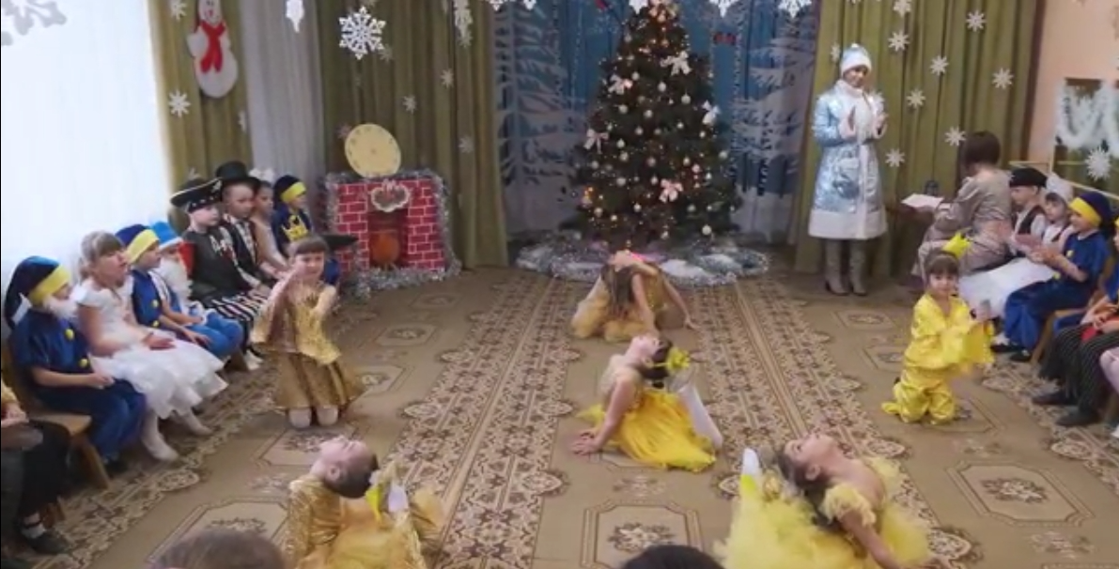

Снегурочка: Спасибо, золотые рыбки! Ребята, одну стрелочку мы нашли.
Теперь нужно в лес темный и дремучий идти. Я знаю, кто укажет нам путь и поможет осветить его!
Они носят вместо шапки
Веселый колпачок,
С фонариком и песней
Идут в лесу ночном.
Вам они знакомы!
Конечно, это… (Гномы)
Танец гномов
(после танца выстраиваются в шеренгу возле ёлочки)

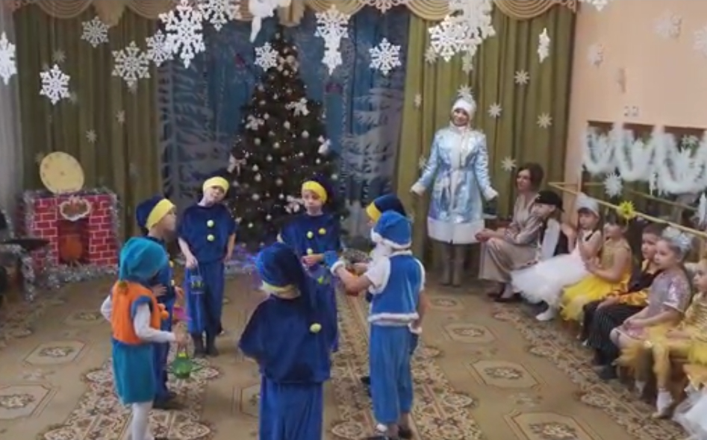

Ведущий: Помогите нам, милые Гномики! Нам нужно пройти по лесу Кикимору и Лешего найти, они стрелочку от волшебных часов унесли, чтобы не пришел к нам Дед Мороз и Новый год не наступил.
Гномы: Фонарики возьмите
Себе путь осветите!

(Гномики ставят фонарики на стол и садятся на места)
Под музыку появляются Кикимора и Леший

Леший: Что за стрелочкой пришли?
И дорогу всё ж нашли…
Кикимора: Танцуете, поете,
Спать нам с Лешим не даёте!
Ну, ничего, сейчас я вас проучу! Где наши помощнички, лесные разбойнички?

Танец разбойников

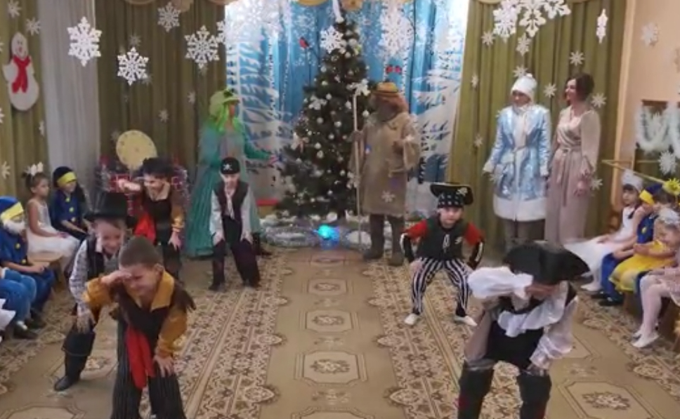

Ведущий: Не боимся мы разбойников,

Снегурочка: Как же вам не стыдно!
Ещё не знаете видно,
Что весёлый Новый год
Без Деда Мороза не придёт.
И не будет ёлки яркой
И не будет всем подарков!

Кикимора: А на что мне ваша ёлка!
Мне от ёлки мало толку!
Не люблю я шум и гам.
Стрелку вам я не отдам!

Снегурочка: А вы так в лесу одни и сидите? Наступает, Новый год, а у вас ни праздника, ни ёлки нет!
Леший: Как это нет? Вон, в лесу много ёлок!
Снегурочка: Эх вы, я говорю про нарядную ёлку. Все дети про это знают! Скучно вам наверно одним в лесу?
Леший: Да, скучно.
Кикимора: Ладно, так и быть, если поиграете с нами, то мы отдадим вам стрелочку

Игра «Ёлочки-пенечки»

Кикимора: Вот спасибо, повеселили нас! Забирайте свою стрелочку, а мы с Лешим пойдем к Новому году готовиться. (Уходят)

Ведущий: Пора и нам в садик возвращаться.
Снегурочка: Сейчас я помогу
вправо – влево повернись,
На месте покружись
В детском саду окажись!

Ведущий: Теперь нужно отремонтировать волшебные часы. (ставит на место стрелки)
Звучит перезвон часов. В зал входит дед Мороз.

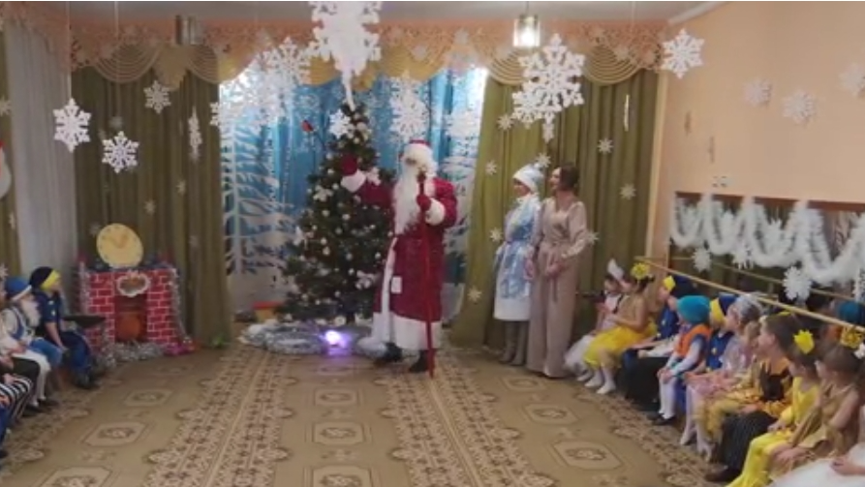

Дед Мороз: Я-веселый Дед Мороз,
Гость ваш новогодний!
От меня не прячьте нос –
Добрый я сегодня!
Начинаем песни, пляски, становитесь в хоровод!
Дружно встретим долгожданный,
Наш любимый Новый год!

Хоровод с Дедом Морозом «Кто там ходит, кто там бродит?»
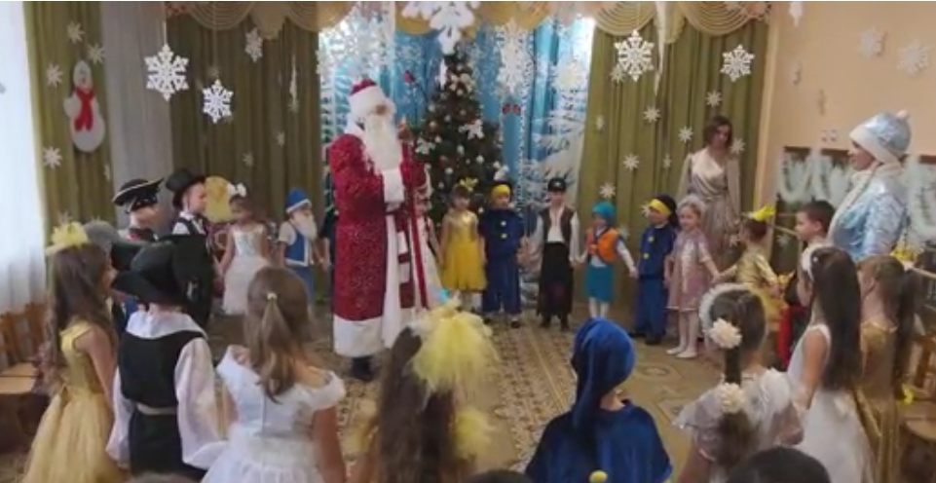
Дед Мороз: Ох, устал я, посижу, жарко мне стало!

Снегурочка: Ничего, Дедушка Мороз, сейчас мы тебя охладим!
Снежинки, мои пушинки, летите, Деда Мороза охладите!

Танец Снежинок

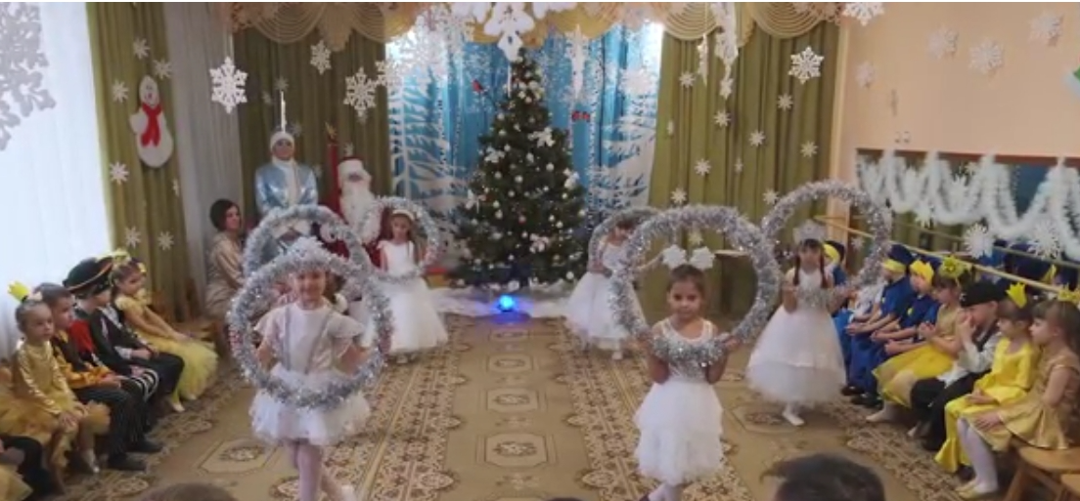

Дед Мороз: Ох, как хорошо, прохладно стало, я бы с удовольствием стихи послушал!
Кто стихи на память знает – пусть под елкой, почитает!
Дети читают стихи

Дед Мороз: Молодцы, порадовали дедушку!
Ведущий: Дед Мороз, для тебя ребятки
Приготовили загадки.
Игра «Угадай-ка, Дед Мороз»
Дети: Ну-ка, Дедушка Мороз,
Посмотри скорей на нас!
Отгадай-ка, Дед Мороз,
Что мы делаем сейчас? (имитируют игру на балалайке)
Дед Мороз: Это вы живот чешите!
Снегурочка: Что ты, Дедушка, это дети на балалайке играют!
Дед Мороз: Эх, не догадался!
Дети: Ну-ка, Дедушка Мороз,
Посмотри скорей на нас!
Отгадай-ка, Дед Мороз,
Что мы делаем сейчас? (имитируют игру на дудочке)
Дед Мороз: Это вы молоко пьете!
Снегурочка: Это дети на дудочке играют!
Дед Мороз: Опять не угадал!
Дети: Ну-ка, Дедушка Мороз,
Посмотри скорей на нас!
Отгадай-ка, Дед Мороз,
Что мы делаем сейчас? (имитируют игру на скрипке)
Дед Мороз (обиженно): Это вы меня за бороду дергаете?
Снегурочка: Что ты, Дедушка, это дети на скрипочке играют!
Дед Мороз: Эх, какой я недогадливый! Ну, спасибо, научили деда!
Звучит тиканье часов.
Снегурочка: Тик – так! – стучат часы у нас,
Стрелочки вперед бегут, чудеса нас всех ждут!

Дед Мороз: (подходит к часам):
Бьют волшебные часы,
Чудо совершается.
Пусть в камине огоньки
В подарки превращаются!
Стучит посохом 3 раза. Звучит волшебная музыка, Из камина Дед Мороз достаёт мешок с подарками.

Звучит музыка, Дед Мороз и Снегурочка раздают подарки.
Дед Мороз: Все подарки получили? Никого не позабыли?
Вот и праздник Новогодний нам заканчивать пора
Много радости сегодня вам желаю детвора.
Чтобы были все здоровы и не знали вы хлопот
Снегурочка: А мы с Дедушкой Морозом к вам вернемся через год!

Дед Мороз и Снегурочка прощаются с детьми и выходят из зала.

Ведущий: Пролетает за окном пушистый снег
Засверкали огоньками ветви елей
Продолжает время свой привычный бег
И звучат слова чудесных поздравлений.
Вам желаем только праздничных хлопот
Удивительных сюрпризов и открытий.
Пусть год Тигра принесет
Много ярких, восхитительных событий!

Под музыку дети выходят из зала

